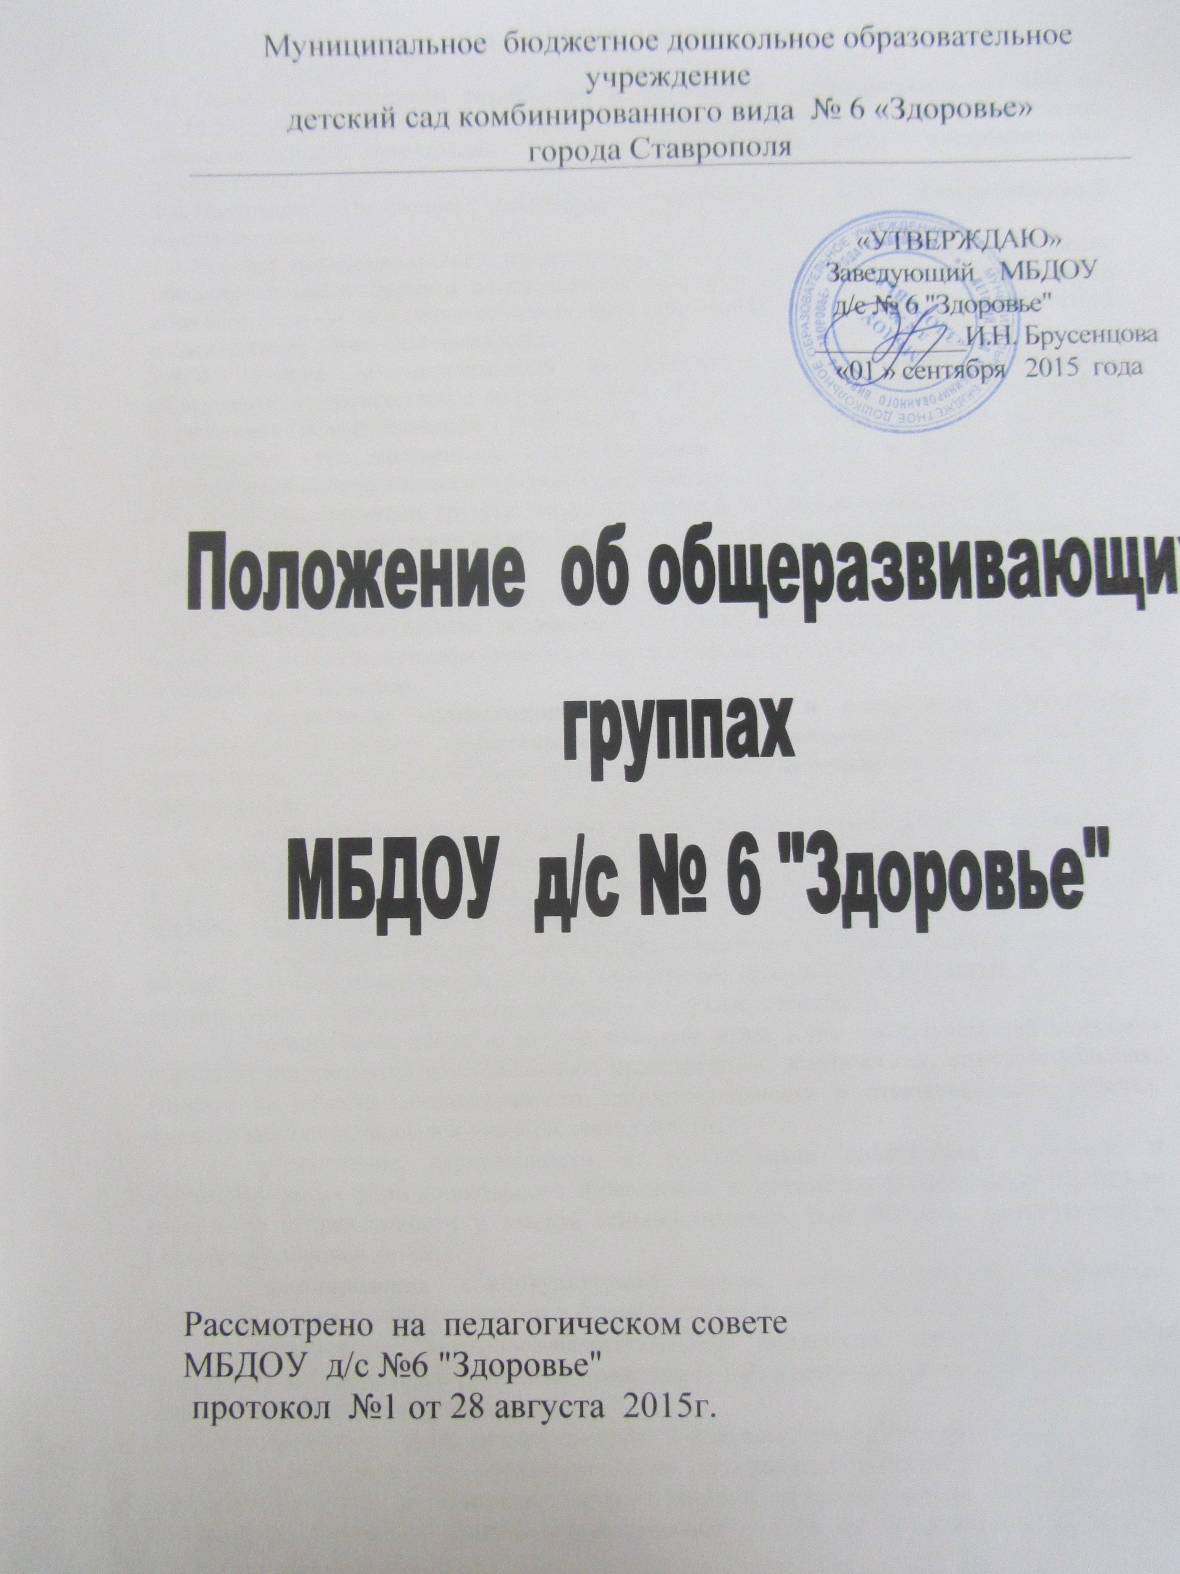

1. ОБЩИЕ ПОЛОЖЕНИЯ

1.1. Настоящее Положение разработано в соответствии с Федеральным законом от 29.12.2012 № 273-ФЗ "Об образовании в Российской Федерации", Уставом дошкольной образовательной организации и программно-методическими инструктивными документами.
1.2. Настоящее Положение регулирует деятельность групп общеразвивающей направленности.
1.3. Группы общеразвивающей направленности (далее – Группа) создаются в целях обеспечения предоставления воспитанникам общедоступного бесплатного дошкольного образования, а так же с целью осуществления присмотра и ухода за детьми в соответствие с санитарными нормами и правилами.
1.4. В группах общеразвивающей направленности осуществляется дошкольное образование в соответствии с основной общеобразовательной программой дошкольного образования разрабатываемой дошкольной организацией самостоятельно на основе федеральных государственных образовательных стандартов, а также с учетом особенностей психофизического развития и возможностей детей.
1.5. Основными задачами группы общеразвивающей направленности являются:
- охрана и укрепление физического и психического здоровья детей, в том числе их эмоционального благополучия;
- обеспечение равных возможностей для полноценного развития каждого ребенка в период дошкольного детства независимо от места жительства, пола, нации, языка, социального статуса, психофизических и других особенностей (в том числе ограниченных возможностей здоровья);
- обеспечение преемственности целей, задач и содержания образования, реализуемых в рамках образовательных программ различных уровней (далее – преемственность основных образовательных программ дошкольного и начального общего образования);
- создания благоприятных условий развития детей в соответствии с их возрастными и индивидуальными особенностями и склонностями, развития способностей и творческого потенциала каждого ребенка как субъекта отношений с самим собой, другими людьми, взрослыми и миром;
- объединение обучения и воспитания в целостный образовательный процесс на основе духовно-нравственных и социокультурных ценностей и принятых в обществе правил и норм поведения в интересах человека, семьи, общества;
- формирование общей культуры личности детей, в том числе ценностей здорового образа жизни, развития их социальных, нравственных, эстетических, интеллектуальных, физических качеств, инициативности, самостоятельности и ответственности ребенка, формирования предпосылок учебной деятельности;
- обеспечение вариативности и разнообразия содержания Программ и организационных форм дошкольного образования, возможности формирования Программ различной направленности с учетом образовательных потребностей, способностей и состояния здоровья детей;
- формирования социокультурной среды, соответствующей возрастным, индивидуальным, психологическим и физиологическим особенностям детей;
- обеспечение психолого-педагогической поддержки семьи и повышения компетентности родителей (законных представителей) в вопросах развития и образования, охраны и укрепления здоровья детей.
1.6. Комплектование групп осуществляется в соответствии с Уставом ДОО, Порядком приема на обучение по образовательным программам дошкольного образования, Административным регламентом предоставления администрацией Петропавловск-Камчатского городского округа муниципальной услуги по предоставлению места в муниципальной образовательной организации, реализующей образовательную программу дошкольного образования.

2. ПОРЯДОК ПРИЕМА В ГРУППЫ ОБЩЕРАЗВИВАЮЩЕЙ НАПРАВЛЕННОСТИ

2.1. Для определения ребенка в группу предоставляются следующие документы:
− заявление родителей (законных представителей);
− направление ;
− копия свидетельства о рождении ребенка;
− медицинская карта;
− документы, удостоверяющие личность одного из родителей (законных представителей).
2.2. В группу общеразвивающей направленности принимаются дети от 2 до 7 лет; комплектование детей проводится по одновозрастному принципу.
2.3. Наполняемость группы устанавливается в соответствии с требованиями СанПиНа(2.4.1.3049-13) от 15.05.2013 № 26 .
2.4. При приеме детей в группу администрация образовательной организации обязана:
- ознакомить родителей (законных представителей) с Уставом, с лицензией на осуществление образовательной деятельности, с образовательными программами и другими документами, регламентирующими организацию и осуществление образовательной деятельности, права и обязанности воспитанников.

3. ОРГАНИЗАЦИЯ ФУНКЦИОНИРОВАНИЯ ГРУППЫ

3.1. Группа создается при наличии соответствующих условий для организации работы с детьми, необходимого для функционирования кадрового и программно-методического обеспечения, а также психолого-педагогических требований к устройству дошкольной организации, определяемых нормативно-правовыми актами Министерства образования РФ.
3.2. Помещения Группы должны отвечать педагогическим, санитарно-гигиеническим требованиям, правилам пожарной безопасности.
3.3. Группа общеразвивающей направленности функционирует на основании приказа руководителя ДОУ с указанием профиля и режима работы.
3.5. Дошкольная организация несет ответственность во время воспитательно-образовательного процесса за жизнь и здоровье детей, работников группы, за соответствие форм, методов и средств его организации возрастным и психофизическим возможностям детей.
3.6. Группа обеспечивается кадрами: два воспитателя, младший воспитатель.
3.7. Режим работы Группы – в режиме полного дня , (12 часов пребывание), с 7.00-19.00, выходные – суббота и воскресенье.
3.9. Организация питания детей в Группе 3- разовое, согласно режима дня регулируется санитарными нормами.

4. ВОСПИТАТЕЛЬНО-ОБРАЗОВАТЕЛЬНЫЙ ПРОЦЕСС

4.1. Воспитательно-образовательный процесс в Группе направлен на разностороннее развитие детей дошкольного возраста с учетом их возрастных и индивидуальных особенностей, в том числе достижение детьми дошкольного возраста уровня развития, необходимого и достаточного для успешного освоения ими образовательных программ начального общего образования, на основе индивидуального подхода к детям дошкольного возраста и специфичных для детей дошкольного возраста видов деятельности
4.2. Организация воспитательно-образовательной работы Группы предусматривает создание условий для различных видов деятельности с учетом возрастных особенностей, интересов и потребностей самих детей.
4.3. Продолжительность видов деятельности и режим работы в Группе
организуется с учетом гигиенических требований к максимальной нагрузке на детей дошкольного возраста.
4.4. При организации работы с детьми используются следующие формы работы: индивидуальные, подгрупповые.

5. РУКОВОДСТВО И ШТАТЫ ГРУПП ОБЩЕРАЗВИВАЮЩЕЙ НАПРАВЛЕННОСТИ

5.1. Участниками воспитательно-образовательного процесса в Группе
являются воспитанники, родители (законные представители), воспитатели, младший воспитатель (помощник воспитателя), музыкальный руководитель, педагог-психолог.
5.2. Права, обязанности и социальные гарантии каждого работника группы определяются законодательством РФ, Уставом ДОО, трудовым договором, определяющим функциональные обязанности и квалификационные характеристики.
5.3. Права и обязанности родителей (законных представителей) определяются Уставом ДОО, договором об образовательных отношениях ДОУ и родителей (законных представителей).
5.4. Управление и руководство группой осуществляется в соответствии с законом «Об Образовании в Российской Федерации», настоящим Положением и Уставом ДОО.
5.5. Непосредственное руководство деятельностью Группы осуществляет заведующий ДОО.
5.6. ДОО руководствуется штатным расписанием, которое утверждается руководителем.
5.7. Заведующий ДОО определяет функциональные обязанности каждого работника Группы.
5.8. К педагогическим работникам Группы предъявляются требования, соответствующие квалификационной характеристике по должности.

6. ЗАКЛЮЧИТЕЛЬНЫЕ ПОЛОЖЕНИЯ

6.1. В вопросах, не предусмотренных настоящим Положением, на группы общеразвивающей направленности распространяется Устав ДОО.

